**本科升学路径指南（保研 × 考研）**

**——适合吉大生科er体质的指南**

# 前言｜阅读说明与使用边界

**个人资料的查找，永远是基础。**

  本指南仅提供结构性的参考框架，不保证信息在任何时间点都是最新或完全准确的。涉及政策、名额、流程等内容，请始终以官方文件与学院通知为准。经验只能参考，判断需要自己完成——小马过河，水深水浅，还是要自己下水才知道。

  本指南的内容主要来源于吉林大学生命科学学院学长学姐的真实经历，以及公开可查的官方资料。在整理过程使用了 AI 进行结构梳理与文字润色。学长学姐资料集中存在有大量的面试场景分享，由于面试的内容因人而异，故指南并未收录，感兴趣者可以自行查看资料集。

  本书将持续更新，后续会不断补充新的经验并修正过时内容，预计每年进行一次较大版本更新。最新版可通过 GitHub：

<https://github.com/knight-zmz/Liferguide>

或微信公众号「学生物的葫芦娃救爷爷」获取。

  “学生物的葫芦娃”由 2018 级吉林大学生命科学学院学长学姐发起，起点并不是升学经验，而是科研兴趣与知识交流。我们更关心文献怎么看、问题怎么想、不同方向的人在研究什么，以及生科人如何逐步建立自己的知识结构。保研经验分享只是我们做过的一件事——因为它确实对很多同学有用，所以被系统整理成了这本指南，但它并不定义我们的边界。未来我们也会继续尝试各种与科研、学习和交流有关的、有意思的活动。

  这本指南来源于吉大生科人，也最终服务于吉大生科人。资料仅限学院内部交流使用，不用于商业用途，不外借、不外传。由于不同年份、不同个人条件差异较大，文中所有经验与观点仅代表个人视角，请勿照搬。

  顺便一提，编者在 Word 排版这件事上被折磨了不止一次！改着改着就容易出 bug （Orz）。未来不排除会尝试更新为 LaTeX 格式进行维护（不过大家最终看到的版本，大概率还是 PDF）。

  如果你在使用这本指南的过程中，有任何经验、踩过的坑，或者你觉得“早知道就好了”的提醒，都非常欢迎分享给我们。不论大小、不论完整与否，我们都会在整理后更新进来，并标出贡献，留给之后的学弟学妹参考。这本指南并不是一个完成品，而是一个持续生长的集合。

  阅读时不必从头到尾一次性看完，更建议在需要的时候翻对应章节，把它当作工具而不是答案。如果某一部分与你当前阶段无关，跳过即可；等你走到那个阶段，它自然会变得有用。它能做的，是帮你减少信息差；不能做的，是替你完成选择。

编者：真知棒（吉林大学生命科学学院）



微信公众号跳转入口



想法收集工程： [《吉大生科er的升学路径指南》想法收集 - 腾讯问卷](https://wj.qq.com/s2/25363514/de36/)

目录

前言｜阅读说明与使用边界 1

第一篇｜保研（推荐免试） 5

第一章 保研是什么 5

01| 保研官方定义： 5

02| 本学院保研成绩计算规则 5

03| 课程不及格的特殊说明 6

第二章 保研流程总览 6

01| 整体流程概览 6

02| 推荐阶段：取得本校推免资格 6

03| 录取阶段：获取目标院校接收资格 7

04| 关键时间轴 8

05| 三种主要获取录取资格的方式 10

第三章 保研类型 12

01| 常规保研 13

02| 国优计划保研（专项计划推免） 13

03| 院内直博 13

04| 其它保研途径 13

第四章 需要个人判断的关键点 12

01| 学硕/专硕/直博途径的选择 12

02| 导师的选择 13

03| 科研院or高校的选择 14

04| 轮转or非轮转 14

第五章 工具与策略（在实际情况下，可以借助万能的大模型） 15

01| 导师的联系 15

02| 推荐信：用第三方视角呈现你 19

03| 项目与文件管理：避免保研材料失控 20

04| 情绪管理：在焦虑中保持判断力 22

05| 面试准备：认真准备，稳定发挥 24

第六章 为保研服务的本科生活 26

01| 文献阅读能力：从“读懂”到“讲明白” 27

02| 科研经历：尽早进入真实情境 28

03| 关于竞赛：集中投入，谨慎选择 28

04| 关于辅修的建议 29

05| 英语 29

06| 资料搜集 29

07| 绩点：制度中的硬通货 30

08| 方向与目标：看清赛道，再谈努力 31

09| 暑假学校 31

第七章 各学校/研究所情报 31

01| 研究所系列 31

02| 中国高校系列 39

03| 清北系与北京生命科学研究所 44

第八章 研究领域情报 46

01| 合成生物学 46

02| 结构药理学 47

03| 免疫学 48

04| 病原免疫（免疫的抓手方向） 49

05| 生物信息学 50

06| 外泌体｜生物医学材料｜多组学 51

07| 工业生物制造 51

08| 神经科学 / 脑科学 52

09| 计算神经生物学 54

010| 表观遗传学 55

第二篇｜考研 55

致谢 55

# 第一篇｜保研（推荐免试）

## 保研是什么

### 保研官方定义：

**推荐免试攻读硕士学位研究生（简称“保研”）**，是指本科应届毕业生**不参加全国统一硕士研究生入学考试初试**，通过**校内选拔与院校考核**，直接获得研究生录取资格的一种升学方式。

其核心特征包括：

* **选拔方式**：以本科阶段综合表现为主要依据，由学校与学院组织推荐
* **适用对象**：具有推免资格高校的应届本科生（全国约 366 所高校）
* **志愿灵活性**：可同时申请多所院校和多个项目（不同于考研单一志愿）

### 本学院保研成绩计算规则

#### 学业成绩计算

1. **成绩统计范围**  
   按照各专业培养方案，统计学生前三学年的**全部必修课程与限选课程**，所有计入课程成绩**必须通过**。
2. **不计入排名的课程**  
   以下课程不纳入学业成绩与综合排名计算：
   * 军事教育
   * 体育
   * 新生研讨课
   * 独立实践教学环节
   * 唐班科研实习
3. **英语课程说明**  
   大学英语课程中，**仅英语 III、英语 IV**计入综合排名。
4. **成绩指标形式**  
   学业成绩以**平均学分绩点（GPA）**为基础，计算并公布专业排名。

#### 素质类项目加分

* **加分依据**：按照学院《素质类项目加分标准》执行
* **加分方式**：经学院审核认定后，计入综合成绩
* **加分上限**：不超过 **0.4 个平均学分绩点（GPA）**

#### 综合成绩与推免资格认定

* **综合成绩构成**  
  综合成绩 = 学业成绩绩点（GPA） + 素质类项目加分
* **选拔线标准**
  + 以本专业**学业成绩排名前 40%**作为基础选拔线
  + 在计入素质类项目加分后，**综合成绩达到选拔线及以上**者，具备推免资格

### 课程不及格的特殊说明

针对**普通推荐（直博，普通学生）**及**专项推免补偿计划（老师，解放军等）**：

* 允许曾出现 **1 门必修或限选课程不及格**
* 该课程须在**当年推免工作启动前完成重修并通过**
* 未满足上述条件者，不具备对应推免资格

“研究生支教团”推荐学生允许两门课程不及格

## 保研流程总览

### 整体流程概览

保研整体流程可概括为三个阶段：

**准备 → 推荐 → 录取**

* **准备阶段（大一—大三）**  
  核心任务：学业成绩积累（绩点）、科研与综合素质准备
* **推荐阶段（大三下—大四初）**  
  核心任务：取得本校推免资格
* **录取阶段（大三暑期—大四上）**  
  核心任务：通过目标院校考核，获得录取资格

### 推荐阶段：取得本校推免资格

#### 推荐资格的核心目标

本阶段的唯一目标是：  
**在学院综合排名中进入推免范围，获得推免资格。**

在此过程中，需要重点关注三类信息：

* 学院推免名额及结构
* 学业成绩与加分规则
* 可适用的推免方式（常规 / 直博 / 专项）

#### 本校推免名额情况（2026 届参考）

以下数据用于**理解整体竞争格局**，不作为个人结果预测依据。

**2026 届毕业生推免情况（除唐班）**

|  |  |  |  |  |  |  |  |  |
| --- | --- | --- | --- | --- | --- | --- | --- | --- |
| 2026届毕业生推免情况 | | | | | | | | |
| 专业 | 总人数 | 常规途径 | | 其他途径 | | | 总保研人数 | 总保研率 |
| 常规保研 | 常规途径保研率 | 直博 | 团委艺术补录 | 国优 |
| 生物科学 | 68 | 16 | 24% | 2 | 1 | 3 | 22 | 32% |
| 生物技术 | 26 | 6 | 23% | 1 |  |  | 7 | 27% |
| 生物工程 | 19 | 5 | 26% | 1 |  |  | 6 | 32% |
| 生物制药 | 54 | 13 | 24% | 1 |  | 1 | 15 | 28% |
| 药物制剂 | 32 | 7 | 22% | 3 |  |  | 10 | 31% |
| 总数(除去唐班） | 199 | 47 | 24% | 8 | 1 | 4 | 60 | 30% |
| 唐班 | 13 | 13 | 100% |  |  |  | 13 | 100% |

注：该表用于展示“结构比例”，而非鼓励简单横向比较。

### 录取阶段：获取目标院校接收资格

在获得本校推免资格后，需通过目标院校的选拔，获取**接收或拟录取资格**。

#### 录取阶段的基本策略

* 可同时申请**本校与外校**
* 通常将本校作为**保底选择**
* 需提前了解目标院校的：
  + 入营 / 报名门槛
  + 考核形式
  + 招生偏好

#### 外校去向情况（2025 届参考）

**2025 届毕业生主要保外去向分布：**

* **高校方向**：  
  北京大学、中国科技大学、上海交通大学、中国科学院大学、南开大学、华中科技大学、复旦大学、北京理工大学
* **科研院所方向**：  
  中科院生物物理所、北京生命科学研究所、上海生化所、上海神经所、上海药物所、武汉病毒所、青岛过程所、脑智卓越创新中心、类脑研究所、国科大杭州高等研究院、临港实验室等

注：可以选择的方向很多，学长学姐仅仅是提供一个启示

#### 本校录取选择情况

2025届毕业保研生选择本校情况

|  |  |  |  |  |
| --- | --- | --- | --- | --- |
| 2025届毕业保研生选择本校情况 | | | | |
| 硕士 | 国优 | 硕博连读 | 直博生 | 总人数 |
| 6 | 5 | 1 | 6 | 18 |

2026届直博生拨付名额与实际接受名额

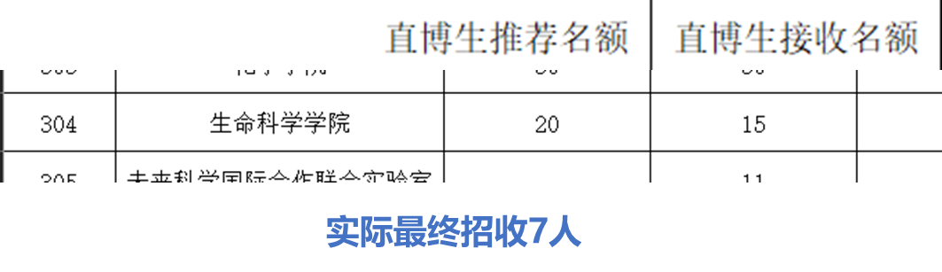

### 关键时间轴

#### 本校基本流程（从大三下二月开始计时）：

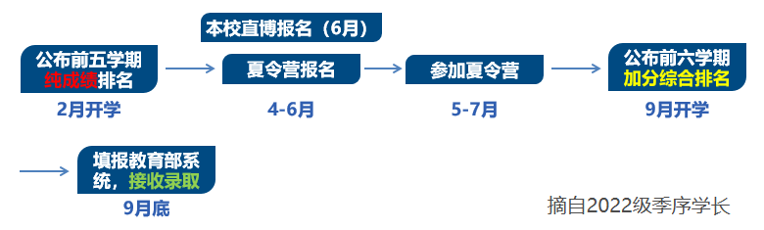

**不算加分的纯成绩排名是最重要的。这能为你争取到参加夏令营资格。等到了大三下后，有些同学会取得很多成果，使得纯成绩再加上素质加分项后，排名会波动，多数会有约0.1-0.3范围的浮动，保研边缘同学需要注意。**

#### 流程总概括

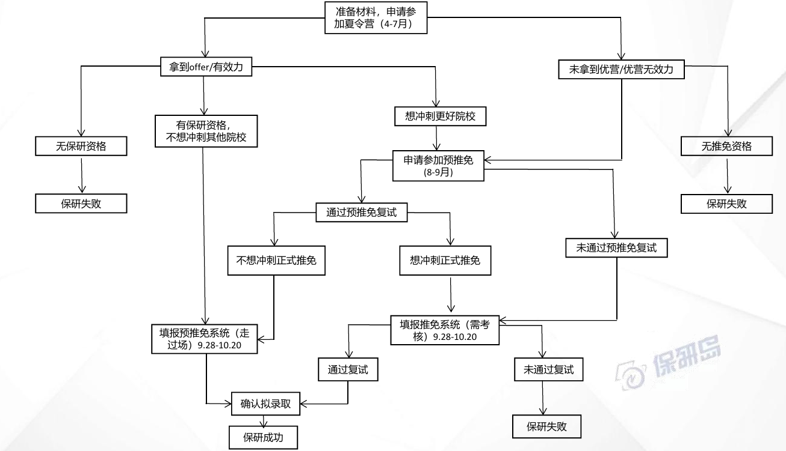

### 三种主要获取录取资格的方式

#### 夏令营

夏令营是保研过程中**最早、最重要的一轮机会**，由高校自主举办，通常安排在暑期。

* **入营条件：**

纯成绩排名、英语成绩：过机筛门槛

竞赛、科研成果：优先选同校学生，秒杀同排名，夏令营线下考核有较大优势

* **主要形式**：

学院介绍、导师交流、学术报告、笔试 / 面试 / 小组讨论等综合考核

* **优势**：

接触时间充分，利于深入了解导师与学院；部分高校提供食宿或交通补贴；入营名额相对较多

* **劣势**：

入营门槛高、竞争激烈；部分高校“优秀营员”仍需参加后续预推免；时间集中，易与期末考试冲突

* **免营**

在学院正式夏令营之前还可以通过宣讲方式获得夏令营offer. ：例如生化所、浙大等，有人说比直接申请夏令营更容易进，一些必须卡的条件也不会卡很死，但是举办的学校确实较少。 以某年生化所为例，他们那年邀请从吉大、山大 毕业的在职Pi先进行宣讲，然后进行简短的面试，通过可不需要申请夏令营直接进入夏令营面试。也意味着夏令营参加的人数会因为营免的入选，夏令营的直接申请难度可能更难， 如果有意向建议申请）

* **结果通知**

小红书（基本上能较快得知入营和优营通知，有些院校会默拒，就是不给你发邮件也不发通知，收不到入营邮件就代表没入营，小红书上可以看到有收到入营邮件的，如果别人收到后五六天你还没收到，那大概率被拒了，但是经常刷易焦虑）；

#### 预推免

预推免是夏令营后的**第二轮集中选拔**，本质是高校在系统开放前的“提前抢生源”。

* **特点**：  
  时间集中、节奏快，通常直接进入考核环节
* **注意事项**：  
  多数情况下需自行解决交通与住宿；材料准备需高度针对院校要求

#### 九月正式推免（九推）

九推是国家层面的**正式推免阶段**，也是最后一次机会。

* 所有录取结果，**最终均需通过学信网推免系统确认**
* 即使已在夏令营或预推免获得 Offer，也必须完成系统填报
* 多数高校要求获得录取资格的学生在系统开放后**第一时间填报**

一般情况下，在前两轮已获得理想录取资格的同学，不再参与正常九推竞争。

#### 比较

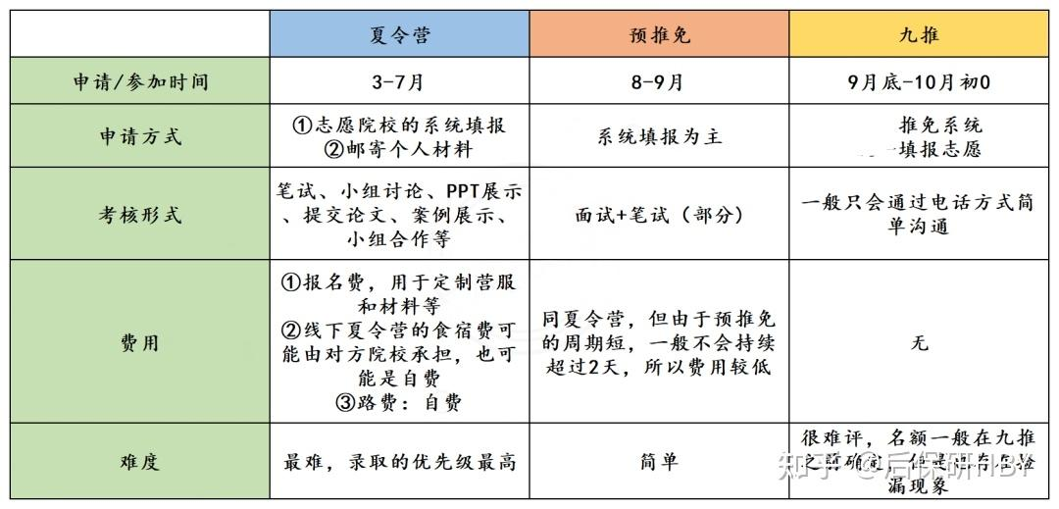

## 保研类型

### 常规保研

**常规保研**是最常见的保研方式，名额最多，以成绩为主要依据，

在本校可以考虑生科院，也可以考虑其它院或研究所，例如医学院，动科学院，药学院等。

当然也可以考虑外校的各种研究所和各类不同的学院。

### 国优计划保研（专项计划推免）

**国优计划保研：**理工科，未来打算走教育赛道

#### 校内要求

拥有**推免资格**即可报名

#### 消息途径

学院关于国优的通知一定能够给到大家，到时注意通知即可

#### 特点：

* 不占据学院原定保研名额
* 下拨名额和报名人数决定竞争情况

#### 项目概述

|  |  |
| --- | --- |
| **项目定位与基本属性** | |
| **项目性质** | 国家层面中小学教师培养专项 |
| **培养导向** | 明确指向中小学教师职业 |
| **招生对象** | 理工科推免生；部分硕士一年级二次遴选 |
| **适配人群** | 目标明确进入教育系统者 |
| **培养方式（高度结构化）** | |
| **学科培养** | 吉林大学完成原学科硕士培养 |
| **教师教育课程** | ≥18学分（在东北师大完成） |
| **教育实践** | ≥8学分在中小学完成实践 |
| **导师制度** | 三导师制 |
| **培养节奏** | 本研贯通，可前置修读 |

|  |  |  |  |
| --- | --- | --- | --- |
| **优势和风险** | | | |
| **优势** | 免教师资格考试认定 | **风险** | 职业路径提前锁定为教育系统 |
| 可获学科硕士 + 教育硕士双学位 | 学术与行业流动自由度下降 |
| 专场招聘与就业绿色通道 | 课程负担与时间压力较大 |
| 专项经费与竞赛、博士支持 | 转科研或工业方向不占优势 |
| 职业稳定性高 | 订单式培养可能限制地域流动 |

#### 其它要点

1. 有学硕和专硕之分
2. 需要多修读教育学相关课程（大四已经开始了）

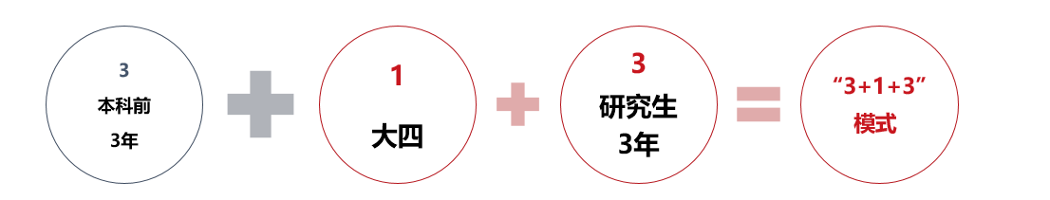

### 院内直博

#### 校内要求

拥有推免资格且英语达到下面要求，即可报名

|  |  |
| --- | --- |
| 英语要求  （基本无） | 校内必修外语课程考试平均成绩达到 75分及以 |
| 或CET4 > 425 |
| 或托福80分及以上、雅思6.0及以上 |

#### 消息途径

学院关于直博的通知一定能够给到大家，到时注意通知即可

#### 特点：

占据学院原定保研名额

相对难度更低

#### 直博好处：

1. 不用考研

2. 大四即可提前进组

3. 机会优先

4. 奖学金及补助

### 其它保研途径

行政保研：做本校辅导员或行政老师，并由此获得保研资格

支教保研：研究生支教团（1+n…）

科研保研：本科阶段科研成果异常突出

高水平运动员/艺术特长生保研：体育/艺术方面获得重大奖项

退役大学生保研：本科参军入伍，退役后有优待

工程硕博保研：一般是校企联合培养

强基计划转段：强基计划若没有过程淘汰且满足考核要求，本校保研

## 需要个人判断的关键点

### 学硕/专硕/直博途径的选择

|  |  |
| --- | --- |
| **性格及需求描述** | **推荐培养方式** |
| 日后想要留在高校或科研机构任教 | 直博 |
| 从内心深处喜欢研究领域，有着浓浓的兴趣 |
| 在本科期间已经积累了一定的科研实力 |
| 将看过论文的数量、总结的思路当作每天成就感的来源 |
| 能够从早8点一直到晚8点坐在办公室研究论文 |
| 甘于寂寞，能够享受枯燥无味的科研生活 |
| 有较强的自驱动力，能够进行长期科研的内在驱动 |
| 要有较强的好奇心，对于未知的事物要进行一步探索的欲望 |
| 有很强的时间自主安排能力，合理高效的利用时间 |
| 经常情绪波动，对未知产生压力 |
| 心理承受能力一般，能够承受无法毕业的压力 |
| 交际能力不高，但是善于思考动手 |
| 不确定自己是否适合科研工作，对于转型还没有做充分的准备 | 硕博连读/学硕 |
| 在本科直接做科研，但不是特别深入 |
| 想要较高的文化，为了在社会上更好的立足 |
| 想要继续加强自己的专业知识，认为本科毕业不能胜任日后的工作 |
| 能够静下心来思考一些问题，但不是特别的深入 |
| 时间压力较小，想要尽快进入社会参加工作 |
| 课余生活较为丰富，交际能力处于正常水平 |
| 在大学期间，学业工作为主，具有较强的人际交往能力 | 专硕 |
| 实践能力强，想要将所学的知识应用到未来的岗位 |
| 享受职场激烈的竞争环境 |
| 学习自主性不高，不能忍受每天日复一日重复的生活 |
| 课余生活较为丰富，爱好广泛，喜欢灵活弹性较小的生活 |

1. 有比较明确读博深造意愿的同学尽量选择学 硕（可以硕博连读）或直博

2. 顶尖名校学硕名额优先给本校

3. 某些院校学硕专硕几乎等同

4.少数院校研究生只有专硕/工程硕士【清深】

### 导师的选择

#### 导师类型

|  |  |  |  |
| --- | --- | --- | --- |
| **导师类型** | **典型特征** | **适合人群** | **潜在风险** |
| 功成名就的学术大牛教授 | 院士、长江、万人等；项目多、资源强、合作广 | 自驱力极强、科研能力成熟、能独立推进课题的学生 | 指导精力有限，学生竞争激烈，依赖高度自律 |
| 奋进的青年学者 | 新晋教授/副教授，处于科研上升期，投入度高 | 愿意高强度科研投入、追求快速成长的学生 | 压力大，考核严格，稳定性相对不足 |
| 工程/实业型教授 | 科研与产业并重，重技术转化和应用落地 | 偏应用研究、未来走产业或工程路线的学生 | 论文导向较弱，不利于纯学术路线 |
| 散养型教授 | 管理宽松，指导干预少，自由度高 | 自律性极强、目标明确、能自我驱动的学生 | 缺乏引导与资源支持，容易方向漂移 |

#### 导师选择角度

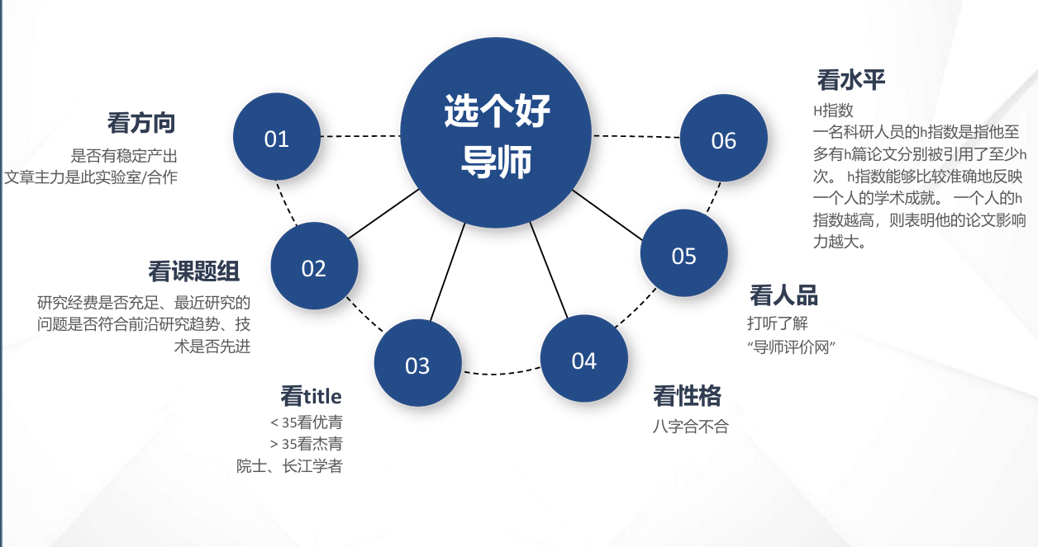

具体每个方向如何看，本指南暂时不介绍

### 科研院or高校的选择

|  |  |  |
| --- | --- | --- |
| **对比维度** | 科研院 | 高校（各大高校） |
| 生活环境 | 占地较小，麻雀虽小五脏俱全 | 占地大，校园空间充足 |
| 日常活动 | 活动较少，以科研和报告为主 | 学生活动类型丰富 |
| 学生待遇 | 学费全免，奖学金覆盖广 | 硕士数百至数千，博士约2.5–5K/月（南科更高） |
| 收入水平 | 硕士3–4K/月，博士5–6K/月 | 通常包含在补助或奖助体系中 |
| 就业发展 | 留所、出国、企业 | 留校、出国、企业（转行空间更大） |
| 科研条件 | 整体条件稳定、较好 | 差异明显，依赖具体实验室 |
| 科研氛围与压力 | 更接近工作环境，工作日节奏明确 | 因实验室而异，弹性较大 |

### 轮转or非轮转

#### 轮转制

**优点**

* 可通过真实参与组会与日常工作，降低信息不对称，更好判断导师与课题组是否匹配。
* 不必一开始就“押注”某一导师，选择空间更灵活。

**缺点**

* 好导师名额可能被提前占用，轮转结束未必能进理想课题组。
* 竞争强、内卷明显，需要在同批学生中比拼。
* 结果不确定性较高，容易带来额外焦虑与时间成本。

#### 非轮转制（提前定导 / 直接进组）

**优点**

* 确定性强，可提前锁定导师与名额，减少后续变数。
* 避免轮转阶段的集中竞争与内卷风险。
* 策略更保守，适合希望降低不确定性的人。

**缺点**

* 对前期信息核验要求极高，一旦选错导师，调整空间有限。
* 缺少“试错期”，需要在入组前充分判断导师风格与组内生态。

## 工具与策略（在实际情况下，可以借助万能的大模型）

### 导师的联系

#### 什么时候联系导师

联系导师不存在“唯一正确时间”，关键在于**是否与你的准备程度匹配**。

**较早阶段（3–4 月前）**  
适合目标明确、已有科研或项目积累的同学，用于冲刺理想导师。

**常规阶段（4–5 月）**  
多在夏令营信息公布前完成联系，风险与收益相对均衡，是多数人的稳妥选择。

**集中阶段（6–8 月）**  
夏令营期间集中联系，竞争激烈，但机会窗口密集。

**补位阶段（夏令营后）**  
适用于已拿优营、寻求定导，或部分院校的轮转与补录机会。

**补充判断原则**

* 对于**直接定导、导师权力较大**的院校，提前联系可能直接影响是否入营
* 对于**研招办统一评优、需轮转**的院校，不联系导师通常不构成劣势

#### 联系前的准备

在联系导师前，至少完成以下三件事：

**第一，确认真实兴趣**

* 阅读导师及课题组近年论文
* 弄清他们**实际在做什么**，而不是停留在方向名词层面

**第二，准备一页式简历**

* 成绩与排名（如具备优势）
* 项目 / 科研经历：突出你**做了什么、解决了什么问题**

**第三，形成个人叙述链条**

* 我做过什么
* 学到了什么
* 基于此形成了什么判断

补充说明：  
当自身科研积累不足时，可通过阅读博士论文或毕业论文了解课题组真实研究内容，常规数据库即可满足需求。

#### 导师真正关心的两个问题

无论是邮件、面谈还是夏令营交流，本质都围绕两个核心问题展开：

**从哪里来**

* 你的基础是否扎实
* 经历是否真实
* 科研潜力是否可信

**到哪里去**

* 是否对未来有相对清晰的规划
* 规划是否与课题组方向匹配

所有材料与交流内容，都是围绕这两个问题展开。

#### 联系内容的基本结构（邮件逻辑）

导师通常不偏好冗长邮件，建议**简洁但具体**。

**标题**

* 直接点明目的
* 例如：2026级硕士申请｜对 ×× 方向的兴趣

**开头**

* 学校 / 专业 / 年级等基本信息

**核心段落**

* 做过哪些项目
* 掌握了哪些方法或能力
* 得到了哪些结果或反思

**动机说明**

* 说明为何对导师的某一具体工作感兴趣
* 可直接点名一篇论文或研究方向

**结尾**

* 咨询招生计划
* 表达进一步学习、轮转、实习或毕设意愿

**进阶建议**

* 在第 2–3 次联系中，可展示你对导师文章的具体理解
* 形式如：文献分享 PPT、学习笔记
* 目的是避免停留在“表态式兴趣”

#### 回复解读与跟进策略

**常见回复及含义**

* 主动约面谈 / 加微信：高度兴趣
* 较详细回复：明确兴趣
* 简短客套回复：一般兴趣
* 无回复：不等于否定，更多是未注意或时间不足

**跟进策略**

* 7–14 天后进行一次礼貌跟进
* 若仍无回应，可尝试线下拜访
* 不必在单一导师上持续消耗，应并行联系其他导师

**示例表达**

老师您好，我是 ×× 级 ×× 专业的 ××，之前曾给您发过邮件想向您学习，可能您比较忙未能注意到，特此简单跟进一下。

#### 套磁的“升级路径”

从低到高，效果依次增强：

1. 邮件联系
2. 线下简短面谈
3. 实验室实习（最高级）

**实验室实习的核心价值**

* 提升熟悉度并展示能力
* 全面了解课题组运作方式
* 为后续报考与推荐信打基础

在能力不存在明显短板的前提下，实习对后续录取帮助显著。

#### 联系节奏与长期关系维护

**建议保持全流程联系**

* 报名前
* 夏令营期间
* 夏令营后

**频率建议**

* 约每月一次

**内容示例**

* 学习导师论文的心得
* 组会内容或研究理解的简要总结

目标并非“刷存在感”，而是让导师形成**稳定、可信的长期认知**

### 推荐信：用第三方视角呈现你

推荐信的核心价值不在于重复简历，而在于通过推荐人的专业判断，证明你的科研潜力与培养价值。

#### 核心原则

* 提供第三方、情境化评价，而非罗列成绩
* 突出可培养性：学习能力、执行力、主动性
* 可信度来自具体事实，而非抽象褒奖

#### 推荐信的标准结构

**开头段**

* 推荐人身份与职务
* 与学生的接触关系（授课、指导、项目合作等）

**主体段（2–3 段）**

* 具体情境：参与的项目或任务
* 行为表现：在真实任务中的能力体现
* 教师判断：理解力、执行力、问题意识等

**结尾段**

* 总结科研潜力与培养前景
* 明确推荐态度
* 致谢并署名

#### 写作要点与常见误区

* 用事实支撑判断，避免空泛评价
* 避免简单重复简历内容
* 语气应专业、克制、可信

推荐信的质量来自**具体可信**，而非辞藻华丽。

#### 实际操作提醒

* 推荐信通常由学生起草初稿，老师修改并签字
* 一般准备 2–3 位推荐人
* 线上提交与纸质签字常并行进行

**重要提醒**

* 尽量在工作日完成签字与盖章
* 截止期临近时，行政流程往往是最大不确定性来源，应前置处理

### 项目与文件管理：避免保研材料失控

项目管理的核心目标只有一个：  
**在多院校、多材料、多截止日期的情况下，避免混乱与低级错误。**

#### 时间管理：为不确定性预留缓冲

* 不建议卡点提交材料
* 为自己设定个人截止时间（官方截止前 3–5 天）
* 避免系统拥堵或临时修改时提交

同时应做到：

* 定期汇总意向院校的官方报名通知
* 统一记录：截止时间、所需材料、是否需联系导师

#### 文书管理：分阶段降低认知负荷

**夏令营阶段**

* 文书需反复打磨
* 写作受阻时，可暂停 1–2 天再回看

**预推免阶段**

* 文书相对成熟
* 建议“出一个通知，报一个学校”
* 避免多校通知集中导致操作失误

#### 文件与命名规范（防低级错误）

重点注意：

* 严禁院校或导师混淆
* 不要将 A 学校材料提交至 B 学校
* 不要在邮件中误称导师姓名

**建议做法**

* 按院校建立独立文件夹
* 文件夹内按材料类型分类
* 文件名明确标注：学校 + 内容 + 版本号

#### 提交前检查清单

* 严格按官网要求顺序准备材料
* 提交前至少完整检查两遍
  + 是否漏交
  + 是否版本错误
  + 信息是否对应
* 涉及签字、盖章、人工审核的材料务必提前处理

**管理示例：**

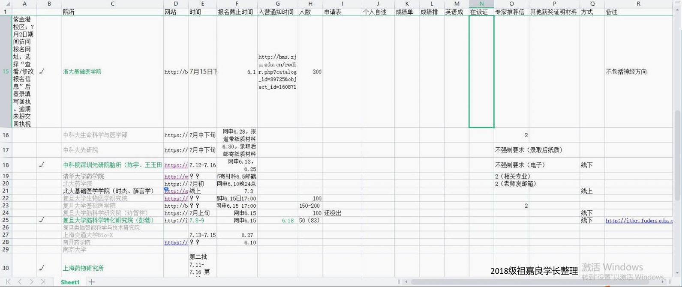

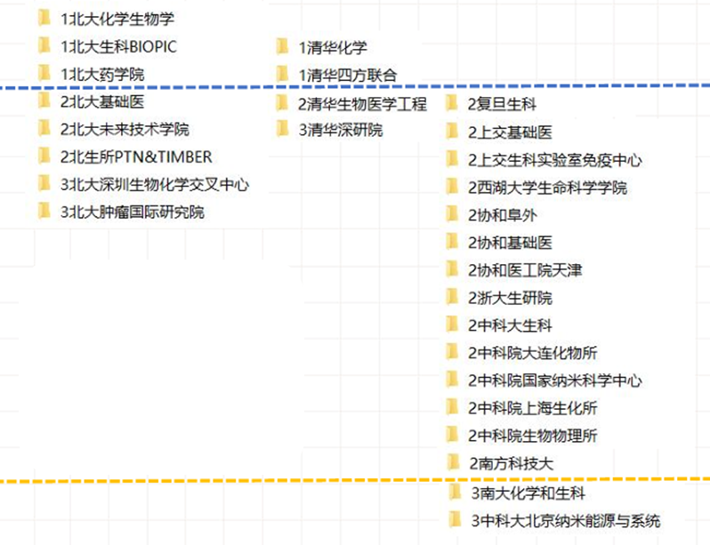

### 情绪管理：在焦虑中保持判断力

在保研过程中，**时间焦虑、前途焦虑、比较焦虑**几乎是普遍存在的心理体验。在过往的经验分享中，许多已经成功保研、去向明确的学长学姐，都明确提到：在夏令营报名期、结果等待期以及路径尚未明朗的阶段，长期处于焦虑与不安之中。

因此，需要首先明确的是：**你此刻的焦虑并不是个例，也不意味着能力不足或方向错误。**

#### 焦虑的普遍性：一种群体现象

保研本身具有以下特征：

* 信息高度不对称
* 决策窗口有限
* 结果对未来路径具有放大效应

在这样的情境下，焦虑更像是一种**结构性心理反应**，而非个人问题。许多经验分享往往发生在“结果已定”之后，而过程中的焦虑在回顾中被弱化，但这并不代表它当时不存在。

#### 焦虑的正面意义：它是一种信号

在一定范围内，焦虑并非纯粹的负担，而是一种**风险与重要性的信号**：

* 它提醒你正在面对真实的不确定性
* 它反映你对选择结果的重视
* 它往往伴随着更谨慎的信息搜集与判断过程

真正需要警惕的，不是焦虑本身，而是**焦虑开始替代你进行决策**。

#### 一个关键区分：情绪存在 ≠ 判断失效

感到焦虑，并不等于你已经无法做出理性判断。  
本节的目的也并非消除焦虑，而是帮助你在焦虑出现时：

* 意识到它的普遍性
* 识别它的来源
* 避免在情绪高涨时做出不可逆决定

**在焦虑存在的情况下继续推进事务，本身就是一种能力。**

#### 关于焦虑缓解：本指南的边界说明

关于焦虑的缓解方式，学长学姐们的经验差异很大，且高度依赖个体状态与情境。  
因此，本指南**不展开具体的焦虑自助方法**，以避免错配与无效模仿。

如果你在某一阶段感到情绪负担过重，可以选择：

* 借助 **AI 工具**，对情绪进行外化、梳理与视角转换
* 自行探索对你个人有效的调节方式
* 或在必要时，向现实中的他人寻求支持

选择何种方式，应由你根据自身状态判断。

### 面试准备：认真准备，稳定发挥

面试的核心目标不是“答对所有问题”，而是让老师判断：**你是否具备科研潜力、学习能力与可培养性。**

#### 通过回答“引导提问”（合理暴露你的优势）

面试提问往往围绕**你的简历与回答展开**。  
合理设计表达内容，可以在一定程度上**引导老师追问你熟悉、可控的方向**。

常见可引导的切入点包括：

* 阅读过的**经典教材或重要文献**
* 你在项目中**实际承担的工作**
* 明确表达的**研究兴趣或方向偏好**

示例（理解思路即可）：

* 提到阅读过某本神经科学教材 → 老师追问相关研究方法
* 提到做过 WB / qPCR → 老师追问原理、流程与目的
* 提到对某位导师感兴趣 → 老师追问是否了解其代表性工作

**原则**：只暴露你**能够承接追问**的内容，避免“挖坑后无法填坑”。

#### 回答问题的基本要求（比内容更重要）

* 耐心听完问题，**不要打断老师**
* 给自己 **1–2 秒**整理思路再回答
* 回答时注意**结构清楚、层次分明**
* 减少无关铺垫与重复表述

面试考察的不只是“知道什么”，  
还有**在压力下组织语言与思考的能力**。

#### 自我介绍：高度精炼的 1–3 分钟

**时间控制**：1–3 分钟，结构固定  
**推荐结构**：  
背景 → 成绩 / 科研经历 → 兴趣方向

注意事项：

* 重点放在**科研与学习经历**
* 社会实践、社团经历一般**不作为重点**
* 自我介绍应提前设计，服务于你想展现的能力：
  + 思考能力
  + 学习能力
  + 可塑性

老师在寻找的是**未来的科研成员**，而不是活动组织者或行政管理者。

#### 高频问题的准备方向

面试中常被问到的问题包括：

1. **你做过什么？**
   * 实验或项目的目的
   * 使用的方法与原理
   * 遇到的问题及解决方式
2. **你以后想做什么？**
   * 对研究方向的理解
   * 兴趣来源
   * 与导师方向的匹配程度
3. **你的优势是什么？**
   * 学习能力
   * 科研习惯
   * 性格特点与抗压性

介绍项目时应**突出你学到了什么、能为课题组做什么**。除非成果非常突出，否则不必沉迷于技术细节。

**反例提醒**：给纯生信方向的导师，长时间讲述蛋白表达纯化的操作细节，往往是减分项。

#### 面试可能考察的能力维度

包括但不限于：

* 临场反应与表达能力
* 专业基础与前沿理解
* 文献阅读与讨论能力
* 科研综合素质
* 抗压能力
* 英语表达能力

#### 文献与英语准备

* 能清楚说明一篇论文的：  
  研究问题、研究方法与核心结论即可
* 文献与英语能力重在**长期积累**，不宜临时突击

#### 仪容、状态与态度

* 穿着得体，态度礼貌
* 回答问题时顺着考官思路展开
* 不强行表现、不刻意炫技

#### 面试结束后的注意事项

* 若决定放弃某个机会，应**尽早、明确告知导师或院校**
* 不要拖到九月以后再处理
* 圈子很小，**保持基本的职业与学术礼仪**

最后提醒：  
面试不是“完美展示”，而是一次**高压下的真实交流**。稳定、清晰、可信，往往比“惊艳”更重要。

## 为保研服务的本科生活

本章关注的是：在本科阶段，哪些能力与选择**真正会在保研与科研道路上持续发挥作用**。

### 文献阅读能力：从“读懂”到“讲明白”

文献阅读的核心目标，不是“看过”，而是完成一次能力跃迁：**从能理解文章内容，到能向他人讲清楚研究逻辑与价值。**

#### **综述文献：先学会“怎么看”**

在阅读初期，对文章质量的鉴别能力尚未成熟，建议优先从高质量综述入手：

* 首推 Nature Reviews 系列（如 Nature Reviews Neuroscience）
* 其次可选择 Neuron / Nature / Science / Cell / Nature Neuroscience 等期刊的综述

等逐渐形成判断能力后，再根据个人兴趣自由拓展即可。

#### **研究论文：先“自己设计”，再“看别人怎么做”**

阅读具体论文时，推荐一个简单但高效的步骤：

* 读完摘要后，先停下来想一想：  
  如果是我，会如何设计这个研究？
* 写下自己的设想
* 再带着这个设想，去审视文章的实验设计与论证逻辑

这种“先构建、再对照”的方式，往往比直接跟着文章走收获更大。

#### **从“能读”到“能讲”：能力跃迁的关键一步**

真正的能力提升，往往发生在**讲给别人听的时候**。

* 可以拉同学一起讨论
* 可以参加组会
* 也可以来参与我们组织的文献分享活动——  
  **“葫芦娃救爷爷”讲文献**（没错，名字就是这么朴实）

很多同学是在第一次被点名讲文献时，  
才意识到：**“我以为我懂了，其实还没完全懂。”**

这一步，往往是从“学生式阅读”走向“科研式阅读”的分水岭。

### 科研经历：尽早进入真实情境

* 对科研感兴趣的同学，可在**任何阶段**尝试联系老师
* 无论是发邮件，还是直接到老师办公室沟通，都完全合理

提前进入实验室，有助于你回答一些绕不开的问题：

* 我是否真的喜欢科研？
* 我适合做什么方向？
* 未来是否继续走生物相关道路？

这些问题，往往只有在实验室里，才能得到真实答案。

### 关于竞赛：集中投入，谨慎选择

在大一、大二阶段，不少同学会把大量精力投入到各类竞赛中。但回顾来看，**真正对科研与长期发展有帮助的竞赛并不多**。

**竞赛的现实价值判断**

* **创新类竞赛**：
  + 在一定程度上可以锻炼能力，尚具价值
* **创业类竞赛**：
  + 除学分与奖励外，科研训练价值有限，锻炼的是非科研能力。
  + 实际操作中往往“为了比赛而比赛”

包括 **iGEM、BIOMOD** 在内的部分竞赛：

* 更接近多技能协作的项目制训练
* 与真实科研流程存在明显差异
* 对绘画、计算机、英语等特长者更友好，拥有这一部分技能更有机会进入

**常见误区提醒**

* 有人希望通过竞赛为绩点不足“加分”以获得保研资格
* 但竞赛本身往往包含大量非科研事务
* 对追求科研纯粹性的同学而言，体验并不一定理想

就长期发展而言，**尽早进入课题组，安静地做项目，往往比频繁参赛更有回报。**

### 关于辅修的建议

* 辅修一般在大二初开始报名，大二大三学生都可以报名。学院可能不会发通知，感兴趣者需要在这段时间关注校内通知。
* 若有明确转专业计划，或需要稳定学习氛围，可考虑辅修
* 否则，并不建议将辅修作为首选路径

原因在于：

* 时间、精力与经济成本较高
* 学习进度不可控
* 同等技能完全可以通过**自学 + 项目展示**体现于简历中

对多数同学而言，自学往往是性价比更高的选择。

### 英语

* 硬门槛”：上海一些中科院系统与 C9 高校常见六级门槛；六级未过可能连网申都无法提交（建议尽早补齐语言短板）
* 如果六级在保研前没有通过，考虑通过雅思托福获得额外的机会（这是常见路径）。

### 资料搜集

#### 资料搜集是贯穿整个本科阶段的基础能力

在吉大读书期间，很多关键信息并不会被反复提醒，需要你长期、主动地去关注学校的电子校务平台与学院通知。例如辅修、出国交流、教学安排调整等事项，往往都有明确窗口期，一旦错过就无法补救。

到了保研或考研阶段，这种能力会被进一步放大：目标院校的报名时间、材料要求、门槛条件和考核形式，都需要你提前、持续地自行搜集和核对。

#### 资料来源有明确的优先级，需要分清“结论”和“线索”

官方渠道（学校与学院官网、招生简章、系统公告）永远是结论来源，应作为最终依据；知乎、小红书等平台更多只能作为线索，用来发现“可能存在的机会或坑点”，但不能直接采信。

在此之外，人际咨询是非常高效的补充方式。学长学姐和老师往往能帮助你理解规则在现实中的运行方式，而不仅是文件上的表述。《金榜题名之后：大学生出路分化之谜》中也提到，能否主动了解并学习大学中的运行规则，会显著影响个体的路径选择，这种咨询本身就是一种能力，不必有心理负担。

#### 关于咨询渠道：不必单打独斗

“学生物的葫芦娃”长期积累了多位学长学姐的公开经验入口。你可以在公众号后台回复关键词，我们可以帮助你对接到有相关经历的学长学姐，例如 iGEM 相关经验、在王垒老师课题组参与科研训练的经历等。通过这种方式，可以更高效地缩小信息差，把“到处打听”变成可重复、可验证的资料获取路径。

### 绩点：制度中的硬通货

在当前以**优绩主义与成果导向**为核心的升学体系中，绩点的地位需要被清醒地看待。

一个无法回避的事实是：

在多数保研筛选中，绩点几乎决定你是否进入比较范围。  
在这个意义上，它常常是“1”，其余条件只能发生在“1 之后”。

这意味着：

* 绩点决定**资格**
* 科研、竞赛与经历，决定**排序**

因此，将学业长期放在优先级首位，是一种**风险最低的策略**。

但同样需要承认的是：  
**不选择卷绩点，并不等于没有出路。**

前提是：

* 你对自己的目标与赛道有清醒认知
* 能接受更高的不确定性
* 并通过路径差异化，获得主体性与价值感

需要直说的是：

第二条道路并不轻松，往往更依赖判断力，也更难复制。

无论选择哪条路径，**基本健康与长期可持续性**都应优先于短期结果。

### 方向与目标：看清赛道，再谈努力

《金榜题名之后》指出：  
大学并不是一条单一通道，而是由多套评价体系构成的**分化结构**。

在这样的结构中，方向的本质不是“兴趣选择”，而是**路径匹配**。

比“我想做什么”更重要的问题是：

* 我更适合哪种评价方式？
* 我愿意承受多大的不确定性？
* 我的能力结构在哪些赛道中更有优势？

常见的两个误区是：

* 过早定型，把自己锁进单一路径
* 长期模糊，用“不确定”回避判断

更稳妥的做法是：

* 早期允许方向模糊
* 持续进入真实情境（课程、实验室、项目）
* 在实践中不断缩小可行空间

主体性并不是拒绝制度，而是在理解规则后，为自己选择**可承担的道路**。

### 暑假学校

部分科研院所和大学提供暑假学校，可以学习技术，了解前沿领域，感兴趣的同学可以关注各类网站，进行了解。

## 各学校/研究所情报

### 研究所系列

#### 中科院生物物理研究所（IBP，北京）

**整体印象**

* 夏令营体验总体“条件强、实力硬、行政效率高”，实验条件被评价为“研究所级别的完善配置”
* 开营仪式曾提及（当年 7 月）所内已有多篇高水平论文产出（如 SCN 论文数量被提到过）
* 方向覆盖面较广：生物物理所在蛋白质科学、表观遗传学、脑与认知科学、感染与免疫、核酸生物学、蛋白质与多肽药物等学科领域取得了一系列重要研究成果。生物物理所拥有生物大分子、表观遗传调控与干预、脑与认知科学三个重点实验室和生物智能多学科交叉中心。

**科研与培养**

* 被评价为“老牌强所，中科院 Top 梯队”，研究整体偏结构相关，配套仪器与经费较充足（也取决于具体课题组）
* 导师选择多为轮转制；可提前以毕设/实习形式接触课题组（需关注相关实习消息）

**夏令营流程与体验细节**

* 行政体系被评价为“围绕学生与导师运转，效率拉满”
* 出结果通知快，反馈较明确：未通过/候补等会告知，便于调整申请策略
* 学长学姐参与度高：经验分享、活动互动（演出、桌游等），氛围相对活跃

**生活与住宿**

* 研一：雁栖湖校区（宿舍 1–3 人间），地点偏；后续回所区住宿（宿舍 2–4 人间）
* 过渡宿舍（经验记录）：交叉、南里、中科联（性别/房型差异明显）
  + 中科联：男生，3 人寝（上下铺 + 平床），两个公共厕所；其中一个公厕配热水器兼浴室功能
  + 交叉：女生，8 人寝上下铺，独立卫浴
  + 南里：男女混住，4 人寝上下铺，公共厕所公共浴室
* 食堂：有经验者直言“难吃且贵”（主观评价，可作参考点）

**潜在坑点**

* 有经验者提到：感染与免疫重点实验室部分老师很强，但也听闻过性别偏见等负面评价（多为口碑/平台讨论），建议自行多渠道核实

#### 分子细胞科学卓越创新中心（上海生化所/生化与细胞所，SIBCB）

**整体印象**

* 普遍评价：科研实力强、待遇好；“卷”与英语要求高的口碑突出
* 系统生物方向被经验者称为中科院系统内强势阵地之一

**申请与筛选机制（经验者重点情报）**

* 有“提前线下面试”模式：通过后较容易获得夏令营邀请函；不走提前面试则更难进入夏令营
* 英语要求较高（尤其在面试环节）

**培养强度与竞争**

* 轮转竞争“非常卷”：存在“多人竞争一个导师名额”的体感（大牛组更明显）
* 住宿方面有传闻称床位紧张、宿舍人数偏多（属于“听说”，以当年安排为准）

**适配人群**

* 对干细胞/系统方向兴趣强
* 能接受较高强度与英语门槛

**待遇**

* 硕士生：3500–4200 元/月
* 博士生：5000–6500 元/月
* 医疗保障：设立医疗统筹基金；每年例行体检；购买意外保险；加入上海市大学生医疗保障计划
* 餐费补贴：200 元/月

**研究领域**

* 基因调控、RNA 和表观遗传学
* 蛋白质科学
* 信号转导
* 细胞与干细胞生物学
* 癌症和其他重大疾病

**架构**

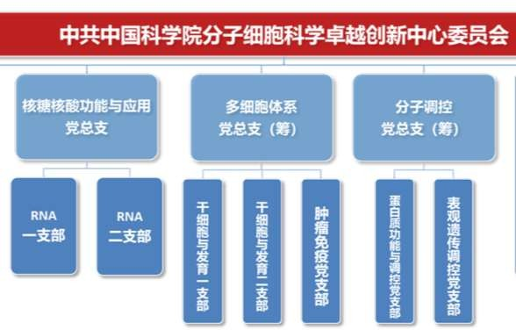

#### 3. 中国科学院遗传与发育生物学研究所

**国家重点实验室**

* 植物基因组学国家重点实验室
* 植物细胞与染色体工程国家重点实验室
* 分子发育生物学国家重点实验室

#### 4. 中科院深圳先进技术研究院｜合成生物学研究所

**夏令营整体印象**

* 部分经验者评价为“资源足、安排豪华”：机票报销、提供住宿、夏令营包含深圳一日游
* 深圳区位带来经费与设施优势；部分老师与产业结合紧密，就业导向与资源更丰富

**导师与课题组生态**

* 多为海归 PI，课题组规模相对小
  + 优点：导师更可能亲自带学生
  + 缺点：新 PI 带学生能力与节奏存在不确定性，需要提前做信息核验
* 总体氛围被描述为“老师很 nice，值得一看”

#### 5. 生物与化学交叉研究中心（交叉中心）

**方向与资源**

* 实验条件好、经费充足；整体方向偏神经退行性疾病相关
* 园区位于浦东（偏），临近上科大，周边有上海脑科学与类脑研究中心等平台

**导师生态（并列信息保留）**

* 导师阵容包含资深大 PI 与多位新回国老师
  + 袁钧瑛院士：4 个小导；学生一个人独立一个课题；选题关于细胞死亡通路验证（也可能有其他）
  + 刘聪：发文章很多很快；老师称组内压力大、培养科学家；方向包括淀粉样蛋白纤维聚集体结构电镜解析 + 相分离 + 致病机制等
  + 新回来的老师：实验室较空，一人一个 bench（资源配置“人均 bench”）

**学生课题形态**

* 课题可能偏“独立课题制”（一人一题）

**招生与夏令营策略情报**

* 优营群体中 985 占比高的体感较强；吉大同学存在相对优势
* 可能要求签署“确认接受 offer”协议（经验者认为原则上法律效力有限，且不涉及放弃其他 offer 等），仍建议谨慎阅读条款

**学习生活条件**

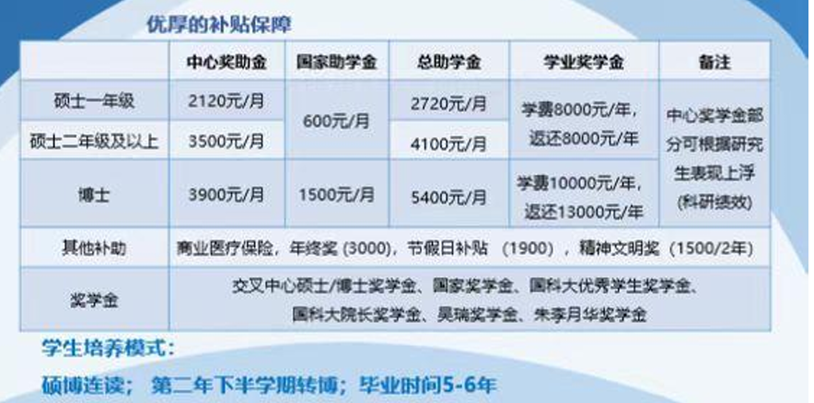

* 整体方向：神经退行性疾病（偏生化方向）
* 研究形态：小分子化药；2–4 楼生物，5 楼化学
* 地理位置：上海浦东新区，较偏；上科大旁；园区内有上海脑科学与类脑研究中心

#### 6. 中科院微生物研究所（北京）

**整体印象**

* 微生物方向强，但部分实验设施被评价为不如上海一些院校
* 老师水平差异较大：既有优秀导师，也有“坑组”风险
  + 建议通过在读生、组会氛围、论文质量与指导风格多方核查

**特别提醒**

* 部分专硕同学转博路径可能存在不确定性，需要提前问清政策与名额逻辑

**研究体系**  
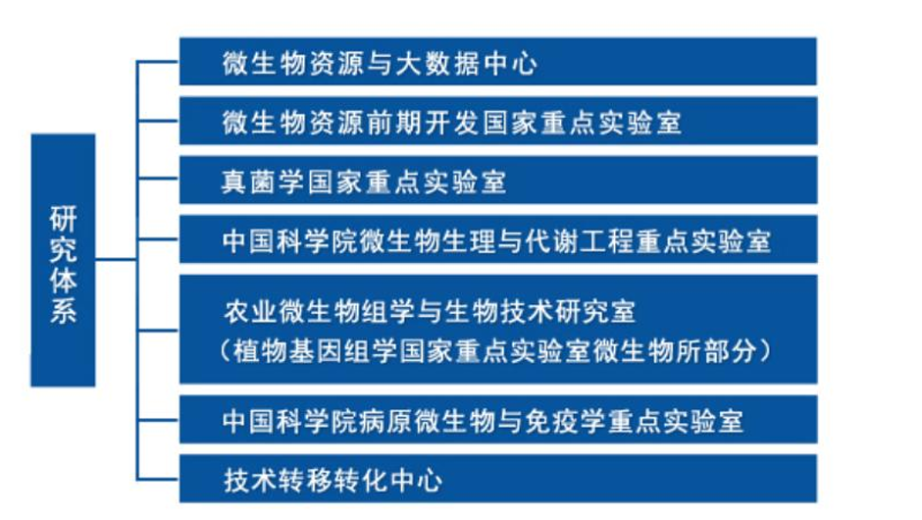

#### 中科院青岛生物能源与过程研究所

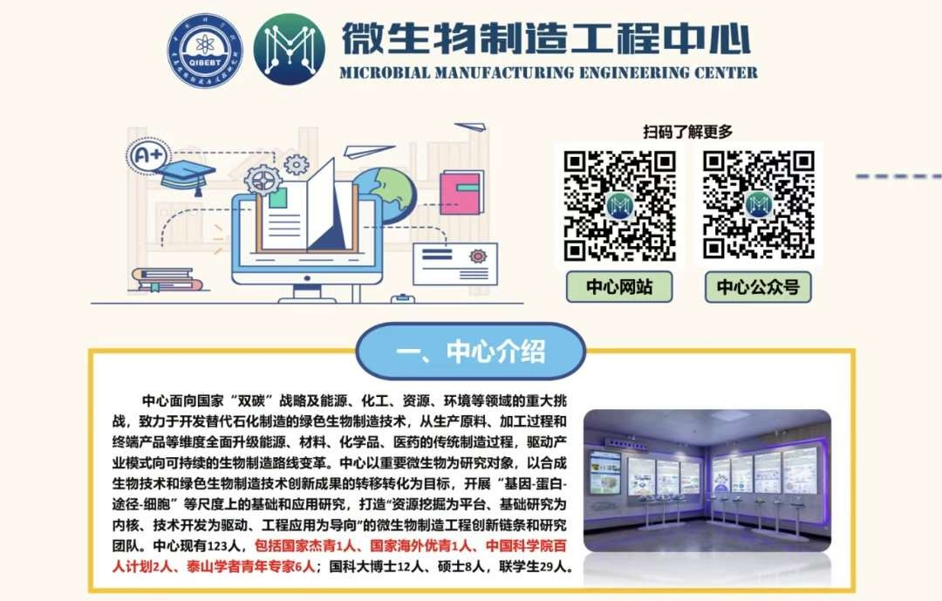

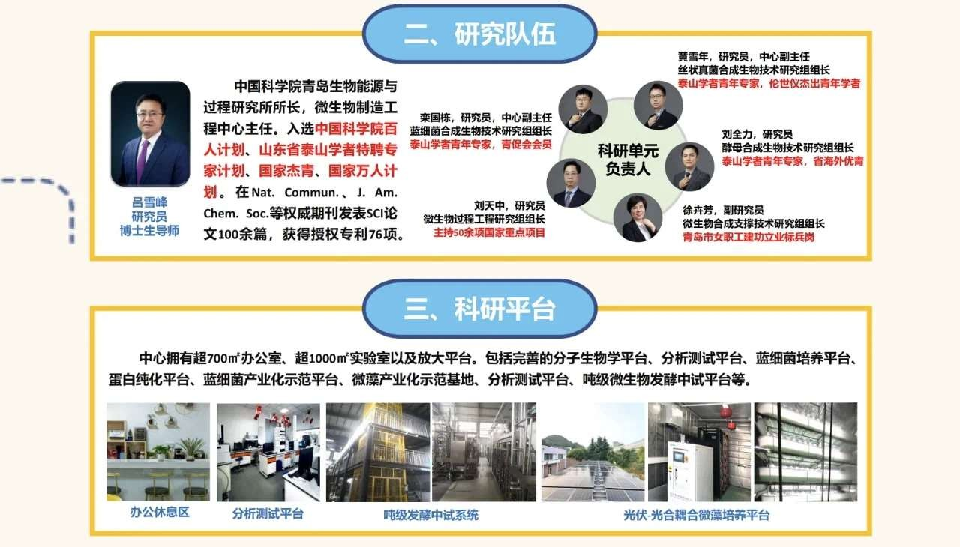

#### 天津工业生物技术研究所

**简介：**

中国科学院天津工业生物技术研究所是由中国科学院和天津市人民政府 共建、从事生物技术创新推动工业领域生态发展的科研机构。 其定位是：以生物设计为核心，开展工业生物技术战略性、前瞻性的基础与应用基础研究，集聚工业生物科技力量， 创新生物产业关键核心技术与重大颠覆性技术，构建工业经济发展的生 态路线，服务我国绿色生物经济与社会经济可持续的发展。

**代表性工作：**

1. 二氧化碳到淀粉的从头合成（Science,373,1523-1527(2021),被央视专门报道过）
2. 将植物基因组装、编辑到啤酒酵母细胞中，构建出在啤酒发酵罐中制造植物物质的新路径，实现了人参、天麻、 红景天、灯盏花、玫瑰、香紫苏等近50种药用、经济植物有效组分的异源细胞合成。
3. 以大肠杆菌为出发菌株，构建丁二酸高效细胞工厂，糖酸转化率达理论最大值的94%，突破生物基丁二酸生物 制造技术，支撑合作企业建成国内首条万吨级生产线，实现了我国生物基丁二酸产业化零的突破。
4. 使用体外多酶分子机器技术建立肌醇合成新路线，减少磷污染99%，降低能耗98%、降低成本75%，支撑合作 企业建成万吨级绿色生物合成生产线，成为全球最大的肌醇生产基地。
5. 获得具有自主知识产权的高性能工业菌种，构建了氨基酸工业菌种定制研发技术体系，创建了赖氨酸、谷氨酸、 缬氨酸等多个自主知识产权菌株，多项技术实现工业应用

**著名导师**

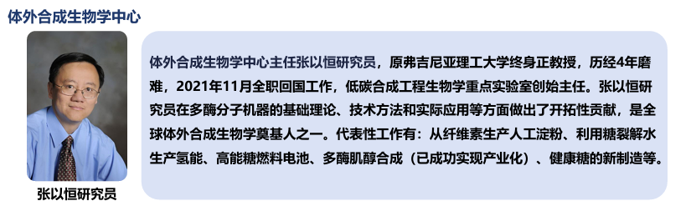

### 中国高校系列

#### 吉林大学（直博经验）

**面试形式**

* 可能随机抽取英文文献，现场“读一句译一句”
* 随后对大创/科研经历追问较细，并扩展到心态、生活、动机（为何直博等）与发散提问

**过程体验与建议**

* 申请过程中被拒多次很常见，应做好情绪与节奏管理；对每场面试保持礼貌与感谢
* 申请周期较长时，更重视身体状态与恢复

**奖学金及补助**

直博奖学金2-5w国家补助2500/月×10课题组补助0-2000/月

#### 浙江大学｜生命科学研究院（生研院）

**资源与制度**

* “有钱、实验室新、条件强”，不少课题组配套齐全（如独立细胞间等）
* 导师制度偏轮转：可能需要轮转多个实验室且周期较长（如 3 个实验室、每次约 2 个月）
* 行政安排细致舒适；报销政策较友好（车费/机票等以当年通知为准）

**强度与氛围**

* 整体氛围“卷且累”，存在延毕现象；有老师会明确表达科研强度预期

**策略性信息**

* 常来本校宣讲，可能存在提前面试/提前发邀请函机会；有短板、常规申请难进者可抓住窗口
* 有“海王”口碑（覆盖广、选择多的体感），建议对 offer 效力与后续流程保持清醒判断

#### 3. 浙江大学｜转化医学研究院

**方向与面试难度**

* 转化医学国内较强
* 面试可能包含较长时间纯英文交流（如 40+ 分钟），英语是硬考验
* 存在“优营 ≠ 最终录取”：不少学院/研究院仍需九推阶段再次面试或笔试，优营更像“有限录取/资格”

**住宿**

* 有经验者记录为 4 人间，面积约等同大学城宿舍体感（以当年安排为准）

#### 复旦大学｜基础医学院（枫林校区）

**科研与平台**

* 校区小但配套完备；实验室面积体感略小
* 基础医学全国梯队强（经验者提到“第二”的口碑）
* 对法医、中西医结合等方向感兴趣者可关注（生科名额可能较少）

**宿舍与生活**

* 宿舍 4 人间，独卫浴，空调与洗衣机，新装修体感好
* 枫林位于徐汇区，周边资源丰富，交通便利

**名额与直博提醒**

* 部分老师博士名额可能被组内硕士占用；想直博者建议提前问清导师名额结构
* 纯博直招数量可能不多，但硕博连读仍可获得博士学位（路径差异需提前明确）“

#### 复旦大学脑科学转化研究院

* 复旦新建，实验条件很好，占新楼 2 层整层
* 现阶段仍有 PI 未搬入，实验室较空
* 地理位置：上海市徐汇区（市中心）
* 宿舍：四人寝，上床下桌；校园工作区与生活区分开；校区较小
* 教师阵容：段树民院士（日常不在，线上组会）+ 2 位杰青（挖的）+ 1 位优青彭勃（年轻，院长助理，学术骨干，多数学术报告由其邀请；人 nice；组会全英交流；2 博后；团队较其他 PI 更成熟）+ 其他海外回国年轻 PI

#### 上海交通大学｜生命科学技术学院（闵行）

**平台与条件**

* 生物学学科评估 A+ 口碑；微生物方向有国重与院士团队
* 学院楼群规模大，实验室宽敞；闵行校区很大，通勤依赖校车/自行车/电动车

**区位与生活**

* 校区偏（郊区体感），生活便利度一般；但物价仍是上海水平

**招生政策**

* 政策偏直博
  + 参加夏令营较容易获得“优营”（达到笔试/面试及格线等）
  + 学硕录取更依赖分营内排名，名额有限（如某分营硕士名额约 7–8）
  + 直博更依赖与导师双向确定，排名影响相对小
* 若面试排名不占优但仍想去：尽快联系导师，明确询问其学硕/直博名额数量
* 分营多：时间与内容不一，需要提前核对

#### 上海交通大学｜上海市免疫研究所

**平台与国际化氛围**

* 临床资源强，附属医院体系优秀；研究所氛围相对国际化
* 曾有高水平免疫学交流活动；有海外导师背景（经验口径）

**就业面**

* 可偏基础研究，也可向附属医院体系延展，就业口径更宽

#### 香港科技大学

* 香港科技大学（The Hong Kong University of Science and Technology）
* 2022 QS：34；香港地区：2，与内地复旦大学相当
* 非境外留学经历；不需要保研资格；类似海外申请
* 学费：4w/年;奖学金：1.5w/月（PhD） 1w/月（MPhi）
* 语言要求：雅思不低于 6.5（5.5）或托福不低于 8（原文如此，保留原表述）

#### 西湖大学

**优点**

* 开放、包容
* 豪华宿舍

**缺点**

* “双非”
* 建校时间较短
* 交通不太方便

**其他特点（待确认）**

* 年轻的导师
* 不受毕业年限的限制
* 不鼓励 PI 拉横向项目

#### 北京协和

**介绍**

中国医学科学院成立于1956年，北京协和医学院成立于1917年，中国医学科学院北京协和医学 院自1957年起实行院校合一的管理体制，是我国最高医学研究机构和最高医学教育机构。

**直属研究所及医院**

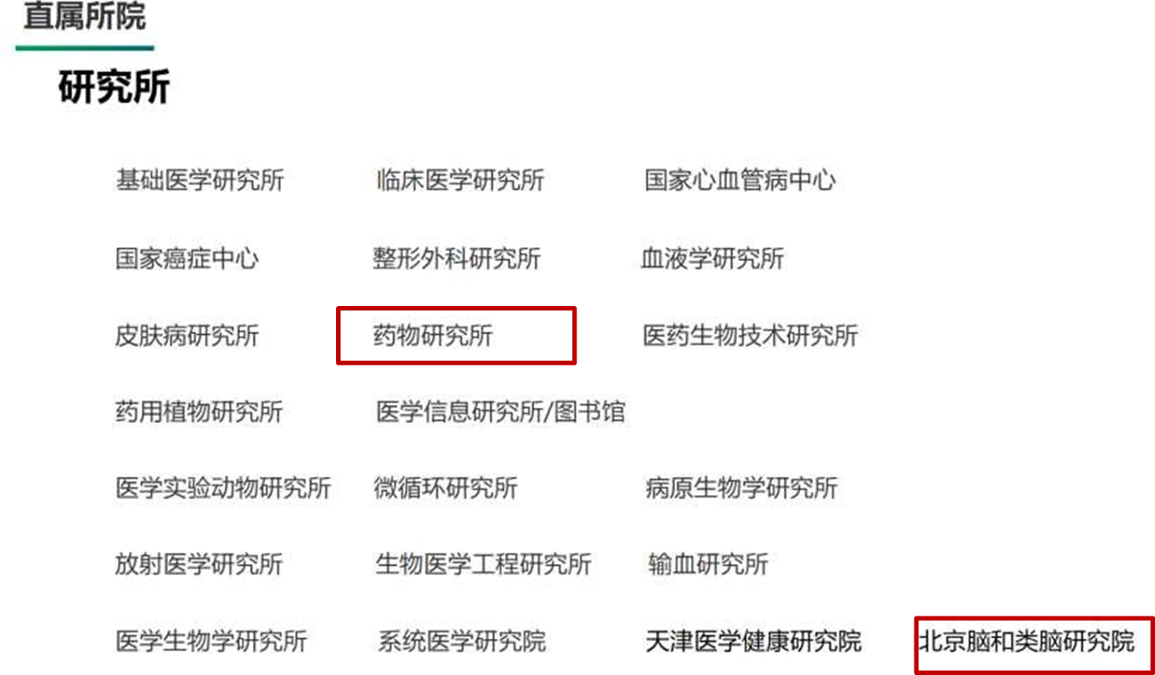

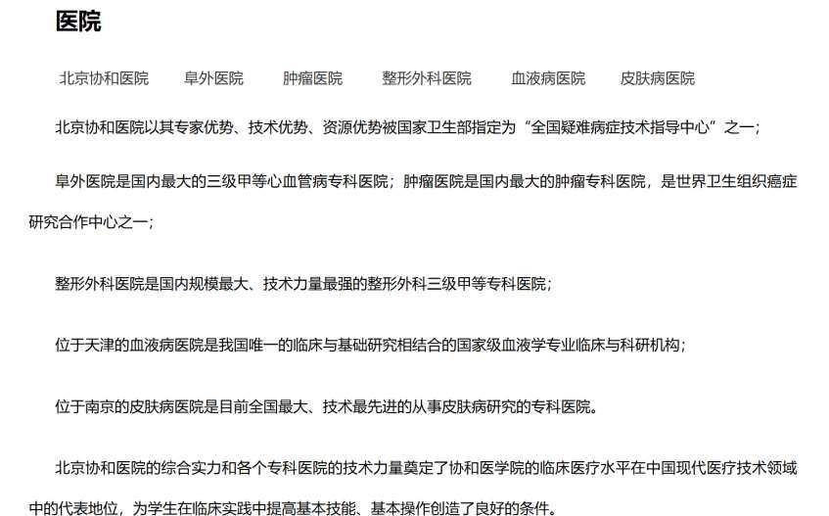

**报名条件**

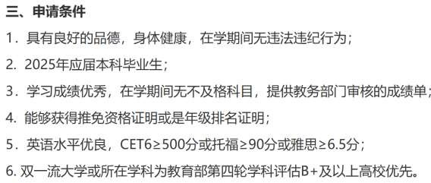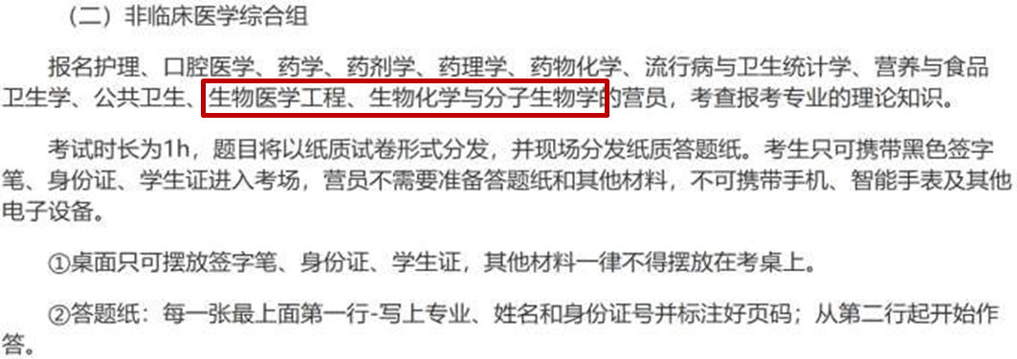

### 清北系与北京生命科学研究所

#### 北京生命科学研究所（含 TIMBR / PTN / 自招）

**项目与学籍机制**

* 平台分项目：TIMBR、PTN、自招
* 学籍与所投项目绑定：TIMBR 对应清华学籍；PTN 可能对应 P/T/N 相关学校学籍；自招可能对应中农/协和等
* 待遇与平台资源“顶配”口碑强；住宿与食堂体验较好（如周末菜价趣闻等，偏口碑信息）

**PTN 特点**

* 入选后可在清华、北大、NIBS 等平台轮转选导师
* 导师实力与经费资源被认为非常强

#### 清华大学

* 夏令营申请阶段绩点权重很高
* 绩点过线后，科研经历与荣誉是加分项
* 清华化学学院，从报名开始需要和老师小导沟通，导师决定权很大，清华本校人很多，生物可选择的导师不多

#### 北京大学｜基础医学院（医学部）

**硬件与生活**

* 医学部与本部不在同一地点，但距离不算远；硬件条件总体可以，存在新实验楼
* 生活配套尚可（图书馆、超市、食堂等）；宿舍体感为 4 人间

**招生逻辑**

* “老师点头制”色彩较强：私下面试、导师认可很关键，建议尽早联系导师
* 名额竞争压力大：部分名额可能被本校本硕博贯通学生占用，需提前问清
* 优势：北大体系背书；劣势：科研条件与资源可能不如北大本部或研究所平台（经验者体感）

**关于优营效力的提醒**

* 某年“优营效力有限”，更多是提供联系导师的平台，仍需后续预推免流程
* 不同系面试内容与时间不同，需要逐项核对

#### 北京大学

* 报名系统较旧，且可能要求纸质材料提交
* 若错过纸质提交窗口可能导致无法报名
* 建议：提前确认是否需要纸质版，预留邮寄/递交时间，不要卡点
* 北大未来技术学院直博（有专博），从报名开始需要和老师小导沟通，导师决定权很大，北大本校人的保底。

**可选择方向**

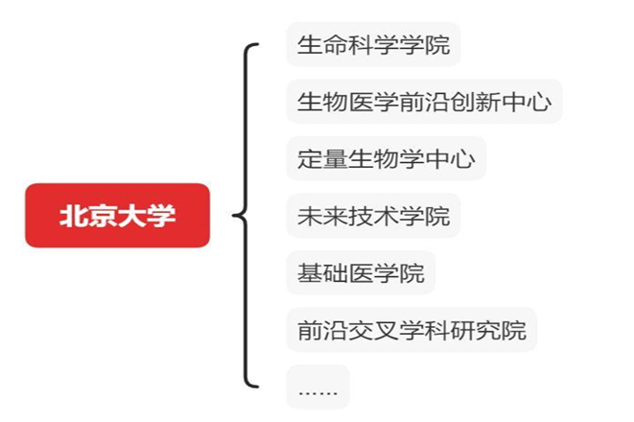

## 研究领域情报

本章内容主要来自经验分享与个人观察，可能带有主观性与信息时效性差异。建议把它当作“选方向的参考视角”，再结合当年招生简章/在读生反馈/组会氛围进行核实。

### 合成生物学

#### 场域印象（院所/平台）

* 综合实力常被提到的两处：
  + **中科院天津工业生物技术研究所**（提到过“人工合成淀粉”成果）
  + **深圳的合成所**（资源与平台优势明显）
* 经验提醒（偏天津）：
  + 天津本所学生较少、生源质量一般、博士名额不多 → 对“想深造”的学生不一定友好
  + 酶工程二楼部分老师与天工所有联培 → 若想去可考虑“曲线救国”

#### 方向细分：PHA 材料

* 在 **PHA 材料**领域：经验者认为 **清华**处于世界顶尖水平

#### 具体导师情报）

* **导师**：清华大学 陈国强教授
* **方向**：利用盐单胞菌进行聚羟基脂肪酸酯（PHA）的工业生产与应用
* **产业化信息**：孵化企业（蓝晶微生物、微构工厂等），融资规模被描述为“超百亿元”

**优点**

* 成果转化前景好（“很挣钱”）
* 导师是国内合成生物学大牛（杰青、973 首席）
* 若转行，清华平台/牌子硬
* 实验室不缺钱

**缺点**

* 发表文章相对冷门、产出一般
* 导师年龄大

### 结构药理学

#### 与结构生物学的区别

* 结构生物学：更偏解析重要生物大分子结构以理解生命过程（例：剪接体）
* 结构药理学：在理解机制基础上，更偏 **疾病靶标结构信息驱动的 AI 药物设计与评价**
  + 成果转化能力更强（“挣钱”）
  + 文章质量也常被描述为很高（“CNS 乱发”）

#### 三大高地（“药物所自己说的”，真实性未核）

* 斯坦福医学院
* 美国 Scripps 研究所
* 中科院上海药物所

#### 国内团队情报（据经验者所知）

* 上海药物所 **徐华强团队**：一年多篇 CNS + 大子刊；偏“解结构”，药物设计不确定
* 上海药物所 **吴蓓丽、赵强团队**：一年 1–2 篇 CNS + 大子刊；做 AI 药物设计；提到“1 个专利新药上临床”
* 山东大学 **孙金鹏团队**：Lefkowitz 学生；侧重 GPCR 磷酸化功能机制；一年 1–2 CNS + 大子刊
* 浙江大学 **张岩团队**：与徐华强等合作
* 清华大学 **刘翔宇团队**：助理教授，刚回国，情况不详

#### 具体导师情报

* **导师**：上海药物所 吴蓓丽研究员
* **研究方向**：
  1. 晶体学/冷冻电镜测定 GPCR 三维结构
  2. 二硫键交联、突变实验、分子动力学模拟等研究 GPCR 信号转导机制
  3. 面向重大疾病靶标的结构基础 AI 药物设计与评价

**优点**

* 文章质量高、产出好（博士人手 1–2 篇 CNS；硕士 Nature 大子刊）
* 导师背景强（杰青、973 负责人、21 年院士提名），年龄小（42 岁）
* 实验室不缺钱

**缺点**

* 工作强度极大（“8117，据说”）
* 实验室人数多（30+）
* 药物所在医药行业认可度高，但“转行社会认可度小”（经验口径）
* 结构生物学去企业受限（但本组做 AI 药物设计与评价，收益取决于个人学习深度）

### 免疫学

#### 总体判断

* 免疫在全国院所均有布局，“优劣差异不一定很大”
* 医学院/基础医学院往往在 **临床样本、资金、成果转化**上具优势
* 就业面可能更广，但科研任务繁重、周期长
* 高分文章常依赖临床数据：若目标高分期刊，需重点考虑样本来源与临床资源

#### 方向趋势

* 有观点称：下一次免疫学诺奖可能与 **AI 大数据 + 免疫学**结合相关（免疫原 disassembly/reassembly 设计等）
* 真实性不作评价，按个人兴趣判断

#### 院校/团队印象（长名单整理版）

下面是“部分典型平台”，不代表完整排名。

* **清华**：免疫所；医学院傅阳心建设肿瘤免疫；程功、张林琦等病毒学；生科院/药学院亦有免疫相关老师
  + 优势：基础与应用覆盖广、选择余地大
  + 致命缺点：临床较弱、病理样本稀缺（但对学生阶段影响可能相对小，对 PI 影响更大）
* **中科大**：田志刚（NK）；周荣斌（无菌性炎症，CMI 常务副主编，国自然二等奖第一完成人）；朱书（肠道病原识别与耐受）；曾筑天（免疫成像）等
  + 提到：部分老师有提前面试（个人介绍 + 文献 PPT 展示，准备时间短）
  + 夹带口碑信息（如“老师太忙”“个人风评传闻”等），需自行核实
* **上交免疫所**：临床极强，基础研究相对弱一些（经验口径）
* **浙大**：分散在基础医学院；提到鲁林荣、王迪、徐平龙、朱永群、张龙等；建议提前联系
* **中国医学科学院**：水平强，但经验者未深入了解
* 其他零散强导师：北生所邵峰（焦亡），复旦储以微（免疫代谢、Breg），厦大韩家淮/林圣彩/周大旺，武大舒红兵，分子细胞所王红艳/孙兵，生物物理所感染免疫重点实验室，微生物所高福，三军医吴玉章，苏大时玉舫（MSCs），北大蒋争凡（STING）、邓宏魁（干细胞再生）等
  + 总体建议：尽量提前定导

### 病原免疫（免疫的抓手方向）

#### 为什么选择“病原作为抓手”

* 以病原探究细胞信号通路：意义明确
* 相比神经/肿瘤，周期可能更短
* 病毒学在疫情前相对冷门，疫情后变热：人更多、文章更好发
* 机制研究是药物/疫苗研发依据，且不确定性吸引人

#### 主要平台与团队（经验口径）

* 清华免疫
* 上交免疫所（基础医）
* 中科院生物物理所
* 协和
* 武汉病毒
* 中山大学基础医学
* 军科院（强，但有保密性/特殊性）
* 单体强老师：NIBS 邵峰、浙大生研院朱永群、武大舒红兵等

#### 更细情报

* 上交基础医免疫所：苏冰老师牵头，头部团队
* 中科院生物物理所感免：病原免疫老师多；主任高光侠在领域地位高；结构方面强；每年稳定产出（子刊或正刊水平）
* 协和病原：临床结合紧；疫情期间承担大量工作；溯源/流调/机制/药物转化均有人做；文章水平不如前两者但国家贡献大
* 武汉病毒：老牌病毒所；有下滑趋势；文章多在 JV、virus 等；推测新颖性不够，偏基础机制摸索
* 广州实验室：钟南山牵头国家新发体系实验室；集合多平台老师；管理体制新；

### 生物信息学

#### 定位与难点（经验视角）

* 更偏“工具学科”，需要强学科交叉
* 相对难发“大文章”
* 生物医药方向分子动力学模拟：提到浙大侯廷军老师为第一梯队

#### 导师例举（不完整）

* 清华龚海鹏
* 北大高毅勤、来鲁华
* 中南大学曹东升
* 西湖大学黄晶
* NIBS 黄牛
* 上交陈海峰等

#### 就业印象（经验口径）

* 教职与药厂为主
* CADD / AIDD 方向药厂博士薪资“似乎 40w+”

#### 研究所建议

* “基因所”被描述为专门做生信的研究所，在领域内地位高（推荐）

### 外泌体｜生物医学材料｜多组学

#### 外泌体

* 机制研究与载药诊断均有前景
* 痛点：创新性成果不多、技术体系不完善
* 国内做得好的：清华尹航、俞立等（经验口径）

#### 生物医学材料

* 机会多：化学材料、物理电子、临床相关单位都会做
* 文章相对好发，但认可度不高、存在水分

#### 多组学

* 两条线：
  + 二代测序 / PCR 相关：基因组/转录组
  + 质谱相关：蛋白质组/代谢组
* 叠加单细胞、时空等概念；与化学、统计、数学交叉多
* 就业更广：公司/科研/医院等

### 工业生物制造

#### 行业与政策背景

近年来，基因组学和合成生物学快速发展，新思路、新方法和新技术不断涌现，极大地拓展了基因工程、发酵工程、代谢工程和酶工程等传统生物技术的生产范围和生产能力。据麦肯锡统计，生物制造可以覆盖70%化学制造的产品，预计到2025年，合成生物学与生物制造的经济影响将达到1000亿美元。生物经济正成为大国竞争的热点领域，2022年5月，中国国家发改委印发了《“十四五”生物经济发展规划》，指出生物经济成为推动高质量发展的强劲动力，提出了生物经济发展的阶段目标；同年9月，美国总统签署行政命令，启动“国家生物技术和生物制造计划”，以促进美国生物技术创新、提升生物制造能力。

生物制造、合成生物学正处于风口期，世界各大国都在紧锣密鼓地布局生物经济，国内各大城市也在奋力争取这一新的经济发动机。生物制造、合成生物学领域具有澎湃的生命力，技术落地转化的可能性也较高，是一个很不错的科研领域。

#### 推荐平台（清单）

* 中国科学院天津工业生物技术研究所 / 国家合成生物技术创新中心
* 中国科学院深圳先进技术研究院合成所
* 清华大学化工系工业生物催化教育部重点实验室
* 上海交通大学微生物代谢国家重点实验室
* 西湖大学工学院合成生物学与生物智造中心
* 江南大学生物工程学院 / 未来食品科学中心
* 华东理工大学生物工程学院 / 生物反应器工程国家重点实验室

#### 发展去向（经验视角）

* 两大方向：留学术界 / 进入工业界
* 学术界：热点支持方向，找好导师发好文章，教职不愁
* 工业界：初创公司多、对口岗位多
* 亦可考公或去金融做投资分析

### 神经科学 / 脑科学

#### 总体画像

* 交叉性强、发展快、机会多，欢迎数理化计背景加入
* 可参考《2021 全球脑科学发展报告》（网上可查）

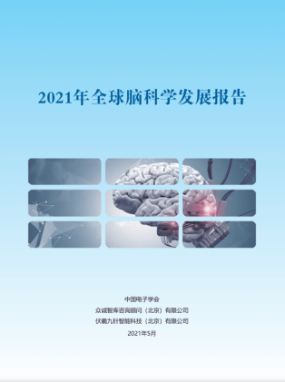 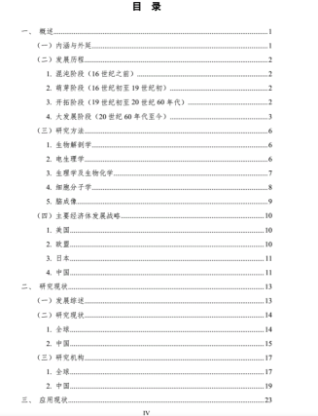

#### 职业规划提示（经验口径）

* 做科研：通常需要博后阶段才可能走向独立 PI（或从助理研究员做起）
* 若目标独立 PI：是否有留学经历（至少三年）会显著影响待遇
* 去公司：硕士/博士均可
* 建议：选导师后查看院校/实验室官网历年毕业去向，匹配职业规划

#### 国内平台格局（经验口径）

* 较成体系平台：北京（北脑）、上海（神经所）、深圳（深研院）
* 高校较强：北大-清华 CLS、浙大脑院、复旦脑院及脑转院等

#### 现实难点与细分

* 复杂性高、异质性强，挑战大
* 机制与环路：周期长、结果不确定，但上限高
* 交叉研究可能更快、投入产出比更好
* 神经所：top1 口碑；系统方向特色；补贴高；食堂不好吃；有“氛围压抑”传闻（不确定）
* 复旦：脑科学研究院与脑转；偏应用可选脑转
* 交叉中心：专注神经退行性疾病
* 生物物理所：脑认知重点实验室，偏认知神经科学

#### 关于系统/认知/计算神经

* 门槛更高，国内平台少
* 硕博阶段会学较多计算机与数学；训练猴子之外大量数据分析
* 延毕较常见（经验口径），时间充足但需考虑是否真喜欢
* 推荐学习网址（原文保留）：  
  [https://compneuro.neuromatch.io/tutorials/intro.html#](https://compneuro.neuromatch.io/tutorials/intro.html)
* 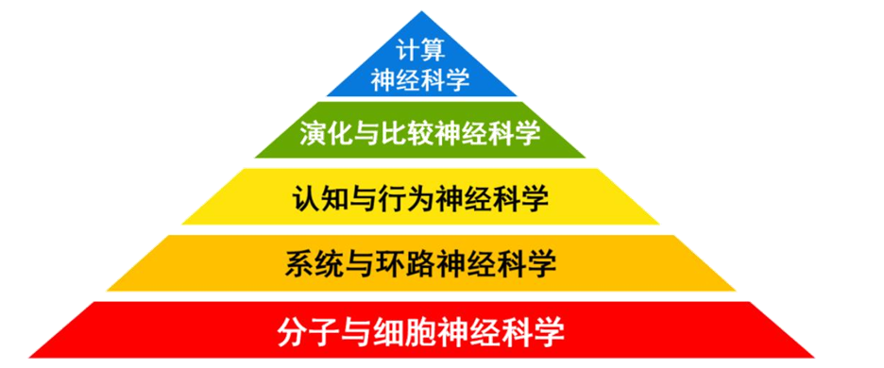

#### 经验者的选择逻辑

* 导师是否 push 与是否正常、组内氛围都要注意
* 轮转制度有助于用 1–2 个月判断匹配度
* 西湖：近年招了很多强老师；资金足、补贴高、住宿好、行政效率高、氛围轻松；食堂不好吃
* 经验者本人：对认知更感兴趣，选择了神经所

### 计算神经生物学

* 很有趣，但不要抱着“学人工智能”的心态进入：与 AI 更像并行方向
* 国内导师很少：可能集中在清北、脑智卓越中心、深圳脑所等少数平台
* 若有条件，读研建议出国

#### 就业视角（经验口径）

* 高度交叉：各方向都能就业，但“不够专业”
* 为就业：纯 CS 更吃香
* 为科研：前景非常好，是最有前景的生物学科之一

### 表观遗传学

* 近年较新的方向之一：从序列与突变扩展到复杂调控与修饰层面
* 提到：生物物理所重新整合后建立了表观遗传实验室/表观大实验室
* 经验判断：条件与 PI 水平高，但压力也大（“毕竟是中科院”）

# 第二篇｜考研

将在之后考虑版本更新

# 致谢

本指南的完成，离不开多位学长学姐与老师在不同阶段给予的支持与帮助，在此一并致谢。

首先，感谢所有曾向“学生物的葫芦娃”提供经验、素材或交流支持的吉大生科人：

耿雨杉，王耀斌，宁俊添，邱嘉禾，祖嘉良，刘禹辰，陈洁，何昱，李智慧、李佳澎、孙睿涵、王其姝、吕佳晨、宋凤麟、闻飞扬，陈奇，蒋治文，刘凯丰，申奥，宋佳泰，朱子琦，翟振羽，倪子杭，高媛媛，郭紫凝，赵超然，王佳瑞，王艺博、邹昊宸、董雅彤、刘鸿飞、季序、朱雅琳，成成、武天阳、杜姗姗、陈璐、张成，张臻邦。

你们的经验分享与反馈，构成了本指南的重要参考来源，也为后续内容的整理与完善提供了真实而可靠的基础。

在此基础上，**特别、重点感谢以下同学**。他们参与了“学生物的葫芦娃”保研经验分享会的筹备工作，围绕自身经历进行了系统整理，并**制作 PPT 进行公开分享**：

* **18 级、19 级**  
  何昱、刘禹辰、朱晓龙、杨坤澎、杨沁川、牛世文、王思扬、张建豪
* **20 级**  
  闻飞扬、申奥、翟振羽、孙睿涵
* **21 级**  
  赵超然、高媛媛、朱雨芃、倪子杭、张小晶
* **22 级**  
  杜姗姗、陈璐、成成、武天阳、刘鸿飞、张成、张臻邦

他们的投入，使经验不再停留于零散交流，而能够被系统整理、公开分享，并最终沉淀为可持续更新的资料。

同时，感谢在活动筹备与开展过程中给予支持与帮助的所有老师。**特别感谢高仁钧老师**，感谢其在2026保研经验分享活动中提供线上会议平台支持，并分享相关资料，为活动顺利进行提供了重要保障。

最后，**感谢所有新老葫芦籽**。无论是参与分享、提出问题，还是持续关注与支持“学生物的葫芦娃”，你们都是这个交流共同体得以延续与生长的重要力量。

如果你也愿意参与到经验更新中来——无论是保研、考研、科研训练、竞赛、文献阅读，或任何你认为“后来的人可能会用得上”的经历——都欢迎通过公众号 **「学生物的葫芦娃」** 与我们联系。你的经验将在整理后更新进本指南，继续传递给之后的学弟学妹。